# MÚSICA JUEVES 23 DE ABRIL

**MÚSICA PROFESOR GASTÓN BARRABIA**

**4° C**

[clasesmusicagastonbarrabia@gmail.com](mailto:clasesmusicagastonbarrabia@gmail.com)

Tarea correspondiente a semana 6 de la cuarentena (20/04 al 24/04)

4to año.

*Hola a Todos! Cómo les va? Espero que anden muy bien y con ganas de seguir trabajando!*

*Les envío la tarea de esta semana. Cualquier cosita me pueden consultar al Email que les dejé arriba, ya sea para que corrija la tarea o para cualquier tipo de pregunta al respecto. (No olvidar poner en el “asunto”: colegio y grado, y nombre de la seño ). Espero verlos pronto!!*

*Les recuerdo que para la tarea de música tienen toda una semana para realizarla y practicarla! Si al principio algo les cuesta tengan paciencia que ya les va a salir!*

1. RETOMAMOS “MARIPOSA CASA PAN” para eso ingresa al siguiente link y repasa junto al video.

<https://www.youtube.com/watch?v=KLSf36iPqu8>

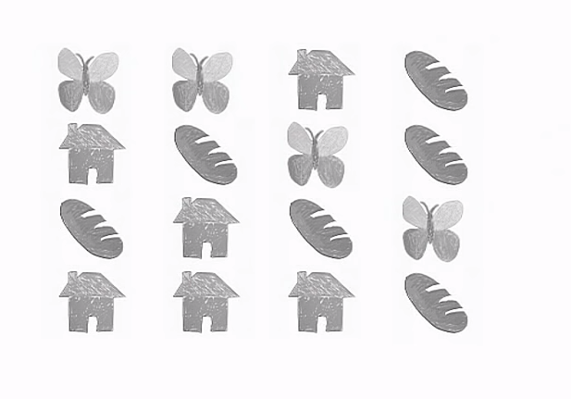

1. La tarea de hoy es muy fácil. Ya sabemos que “mariposa” tiene 4 sonidos, “casa” tiene 2, y pan solamente 1. Y que todos ocupan la misma cantidad de lugar.

Ingresa al siguiente video y practica como habías hecho anteriormente con el primer video pero ahora con este otro video:

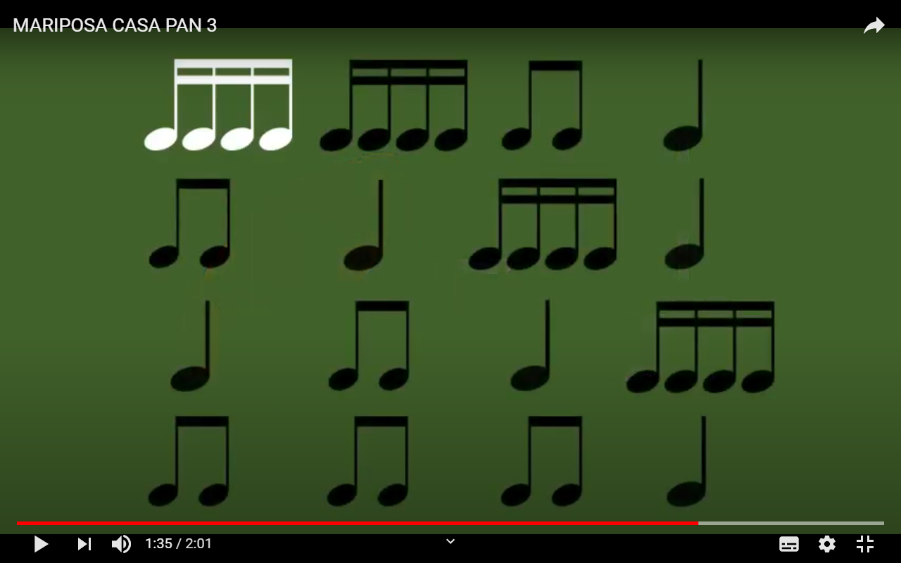

<https://www.youtube.com/watch?v=e89S3wk7YrQ>

Al hacer este ejercicio aprenderás algunos símbolos del lenguaje musical.

Recuerdas como se llama cada uno?